**План-конспект открытого урок по окружающему миру**

**(УМК «Начальная школа XXI века).**

**Дата:** 11. 01. 2013 г.

**Класс:** 2.

**Тема:** «Ты и здоровье».

**Тип урока:** урок обобщения и систематизации знаний.

**Форма урока:** урок-КВН.

**Методы:** объяснительно-иллюстративный, анализа, проблемный, частично-поисковый.

**Цель:** закрепить и обобщить пройденный материал по разделу «Ты и здоровье».

**Задачи:**

1. Формировать представление о здоровье, умение высказывать собственное мнение.
2. Развивать навыки здорового образа жизни посредством рационального питания, правильного выполнения режима дня, физических упражнений и игр; умения обобщать, анализировать, сравнивать.
3. Воспитывать умения чётко организовывать самостоятельную и групповую работу, воспитывать чувство товарищества, способность к взаимопомощи.

**Оборудование урока:**

* рабочая тетрадь;
* персональный компьютер;
* программа Microsoft Power Point;
* экран;
* мультимедиапроектор;
* фломастеры;
* 2 ватмана.

План урока.

I. Организационный момент. Психологический настрой «Всё в твоих руках» (2 минуты).

II. Сообщение темы и цели урока (2 минуты).

III. Проверка домашнего задания. Конкурс «Разминка» (4 минуты).

IV. Основная часть.

1. Конкурс «Выбери нужное» (4 минуты).
2. Физкультминутка. Игра «Полезные и неполезные» (4 минуты).
3. Конкурс «Режим дня» (4 минуты).
4. Арифметический диктант (3 минуты).
5. Физкультминутка (3 минуты).
6. Конкурс «Угадай-ка» (4 минуты).
7. Конкурс «Поиграй-ка» (5 минут).
8. Рефлексия «Всё в твоих руках» (2 минуты).

V. Подведение итогов (3 минуты).

**Ход урока.**

|  |  |  |
| --- | --- | --- |
| **Часть урока.** | **Содержание урока.** | **Примечание.** |
| **I.Организационный момент. Психологический настрой «Всё в твоих руках».** | **Учитель:** Ребята,прежде чем начать урок, я хочу познакомить вас с народной притчей.  Жил мудрец, который знал всё. Один человек хотел доказать, что человек знает не всё. Зажав в ладонях бабочку, он спросил: «Скажи, мудрец, какая бабочка у меня в руках: мёртвая или живая?» А сам думает: «Скажет живая – я её умертвлю, скажет мёртвая – выпущу». Мудрец, подумав, ответил: «Всё в твоих руках». | *Последние слова дети повторяют вместе с учителем.* |
| **II. Сообщение темы и цели урока.** | **Учитель:** В наших руках, ребята, наше здоровье. Приглашаю вас принять участие в КВНе «Ты и здоровье». Название КВНа соответствует названию изученного раздела. Во время проведения КВНа мы с вами закрепим, обобщим пройденный материал по разделу «Ты и здоровье». В КВНепринимают участие 2 команды: 1-я - «Орлы», 2-я - «Солнышко». А судить конкурсы будут старшеклассники. Все они спортсмены, у них нет вредных привычек, и они дружно заявляют: «Долой вредные привычки! Наше поколение выбирает здоровье!».За правильный ответ каждая команда получит жетон. Команда, набравшая большее количество жетонов, становится победителем. | *1 слайд*  *(приложение № 1).*  *Учитель заранее делит класс на 2 команды, соблюдая дифференцированный принцип: сильный – средний – слабый ученик.* *Команды должны заранее придумать название.* |
| **III. Проверка домашнего задания. Конкурс «Разминка».** | **Учитель:**  Давайте проведём конкурс «Разминка» и заодно проверим домашнее задание. Домашнее задание 1-й команды - вспомнить, что такое здоровье?  **1-я команда:** Здоровье – это правильная, нормальная работа всего организма. Если человек здоров, он не болеет, хорошо себя чувствует, у него отличное настроение. Он весел, бодр и активен.  **Учитель:** Русский народ всегда ставил здоровье на первое место. Поэтому недаром существует, столько народных пословиц и поговорок о здоровье. Домашнее задание 2-й команды – вспомнить, как можно больше пословиц о здоровье.  **2-я команда:** (читают пословицы). | *Учащиеся дают определение здоровью, выводы закрепляют по 2 слайду (приложение №2).*  *Учащиеся читают пословицы, пословицы которые часто встречаются в народе, закрепляют по слайду 3 (приложение №3).* |
| **IV. Основная часть.**  **1. Конкурс «Выбери нужное».** | **Учитель:** Ребята,что необходимо человеку, чтобы его организм был здоров?  **Учащиеся:**  Витамины.  **Учитель:** Перечислите их.  **Учащиеся:**  Витамин А, С, Д, В 1и В2.  **Учитель:** На слайде изображены продукты питания. Каждая команда должна выбрать продукты, в которых содержится один из перечисленных витаминов, рассказать о необходимости данного витамина.  **1-я команда:** Витамин А укрепляет зрение. Он содержится в молочных и кисломолочных продуктах, моркови.  **2-я команда:** Витамины В 1и В2 укрепляет организм, даёт запас энергии. Они содержатся в хлебе, кашах, молоке, твороге, сыре, яйцах.  **1-я команда:** Витамин С повышает иммунитет. Он необходим при простудных заболеваниях. Содержится в лимоне, капусте, луке, смородине и т.д.  **2-я команда:** Витамин Д укрепляет костную систему. Содержится в сливочном масле, яичном желтке, жирном сыре, печени, сельди.  **Учитель:** Посмотрите на слайд, выполните задания.  Задание для 1 команды.  Так завтракают Оля и Коля, а Митя отказывается завтракать. Кто из них прав?  Задание для 2 команды.  Какие продукты желательно есть на ужин? | *Слайд 4 (приложение №4).*  *Каждая команда за правильный ответ получает 1 жетон.*  *Слайд 5 (приложение №5).*  *Слайд 6 (приложение №6).* |
| **2.Физкультминутка. Игра «Полезные и неполезные».** | **Учитель:** Яблоко, торт, огурцы, рыба, карамель, морковь, творог, чупа-чупс, ириски, клюква, винегрет, зефир, мармелад, сыр. | *Учитель называет продукты питания. Если дети услышат полезный продукт, то начинают хлопать в ладоши. Если услышат неполезный продукт, то начинают топать.* |
| **3. Конкурс «Режим дня».** | **Учитель:** Важное условие здоровья – выполнение режима дня. Чтобы соблюдать режим дня, нужно знать, как определить время. С помощью чего мы определяем время?  **Учащиеся:**  С помощью часов.  **Учитель:** Посмотрите на слайд, перечислите разновидности часов.  **Учащиеся:** Наручные, будильник, ходики, карманные, песочные.  **Учитель:** Каждой команде необходимо рассказать о своём режиме дня. Выигрывает та команда, которая правильно соблюдает режим дня.  **Учащиеся:** (рассказывают о своём режиме дня). | *Слайд 7 (приложение №7).*  *Команда-победитель в данном конкурсе получает 3 жетона. После рассказов детей учитель предлагает им советы по слайду 8 (приложение №8).* |
| **4.Арифметический диктант.** | **Учитель:** Ребята, какие цифры используют на циферблатах часов?  **Учащиеся:** Арабские и римские.  **Учитель:** Сейчас мы проведём арифметический диктант. Я называю время, вы его записываете в тетрадях римскими цифрами. Задание для 1-й команды: 3ч, 5ч, 7ч, 9ч.  Задание для 2-й команды: 2ч, 4ч, 6ч, 10ч.  А сейчас вы должны решить задачи, ответы записать римскими цифрами.  Задание для 1-й команды.  Саша вышел из дома в 7 ч. 45 мин., в пути он был 15 мин. В котором часу он придёт в школу?  **1-я команда:** В VIII ч.  **Учитель:** Задание для 2-й команды.  Аня начала делать уроки в 14 ч., закончила в 15ч. Сколько времени она потратила на уроки?  **2-я команда:** I ч.  **Учитель:** Задание для 1-й команды.  Серёжа пошёл гулять в 15 ч., домой пришёл в 17 ч. Сколько часов он гулял?  **1-я команда:** II ч.  **Учитель:** Задание для 2-й команды.  Юля начала читать книгу в 10 ч., закончила в 13ч. Сколько времени она потратила на чтение книги?  **2-я команда:** III ч. | *Участники команд в тетрадях записывают ответы*. *Команда-победитель, участники которой допустили меньше ошибок, получает 5 жетонов.* |
| **5.Физкультминутка.** | **Учитель:** Ребята, давайте поиграем в игру «Часы».  Тик-так, тик-так –  Все часы идут вот так: тик-так.  Смотри скорей, который час:  Тик-так, тик-так, тик-так.  Налево – раз, направо – два,  Мы тоже можем так. | *Ноги вместе, руки на пояс. Наклоняем голову то к одному, то к другому плечу. Раскачиваемся в такт маятнику. На счёт «раз» голову наклоняем к правому плечу, на счёт «два - к левому, как часы.* |
| **6. Конкурс «Угадай-ка».** | **Учитель:** Ребята, у человека есть помощники, которые играют немаловажную роль для его здоровья. Они помогают ему видеть, слышать, чувствовать вкус и запах, ощущать холод, боль, прикосновение. Что это за помощники?  **Учащиеся:** Органы чувств – нос, пальцы, язык, уши, глаза.  **Учитель:** Посмотрите на слайды, ответьте на вопросы.  Задание для 1-й команды.  Назови вкус этих продуктов. С помощью какого органа чувств ты узнаёшь их вкус?  Задание для 2-й команды.  Найди цифры от 1 до 6. С помощью какого органа чувств ты решаешь эту задачу? | *Слайд 9 (приложение №9).*  *Слайд 10 (приложение №10). За правильный ответ команда получает 1 жетон.* |
| **7. Конкурс «Поиграй-ка».** | **Учитель:** Ребята, ещё одно важное условие здоровья –физкультура и спорт. Прошлый урок мы проводили в спортивном зале, где разучили новые физические упражнения и игры. Каждая команда должна приготовить и разучить новую игру, в которую мы с вами не играли.  **1-я команда:** Ребята, давайте поиграем в игру «Два Мороза» (приложение № 11).  **2-я команда:** Ребята, давайте поиграем в игру - пантомима «Что могут мои органы?».  Плечи говорят: «Я горжусь!».  Спина говорит: «Я очень старый».  Палец говорит: «Иди сюда».  Голова говорит: «Да! Нет!».  Что делает ухо? Слышит, как поёт птичка.  Что делает нос? Нюхает цветок.  Как рот говорит?  «Здоровье в твоих руках». | *Ведущие - два Мороза проводят с детьми в кругу игру «Два Мороза» с движениями (приложение № 11 Рисунок 1). После игры два Мороза предлагают детям сравнить снеговиков (приложение № 11 Рисунку 2), найти отличия и бросить в них снежок (снежки из бумаги). Кто быстрее и правильно выполнит задание, становится победителем.*  *Показывая пантомима «Что могут мои органы?», дети выполняют все движения в соответствии со словами.* |
| **8. Рефлексия «Всё в твоих руках».** | **Учитель:** Ребята, пока жюри подводит итоги конкурсов, обведите на ватмане левую руку. Каждый палец–это какая-то позиция, по которой надо высказать своё мнение, закрасив пальчики в соответствующие цвета. Если какая-то позиция вас не заинтересовала – не красьте.  *Большой* – для меня тема урока была важной и интересной – красным.  *Указательный*  - без затруднений справлялся со всеми заданиями – жёлтым.  *Средний* – мне было трудно-зелёным.  *Безымянный* – без затруднений усвоил тему раздела «Ты и здоровье» - синий.  *Мизинец* – мне было не интересно участвовать в конкурсах – фиолетовый. | *Рефлексия.*  *Каждый участник команд на 2-х ватманах обводят свою левую руку, закрашивая пальчик в соответствующий цвет, если позиция их заинтересовала.* |
| **V. Подведение итогов.** | **Учитель:** Слово предоставляется жюри.  **Жюри:** (по итогам конкурсов объявляет команду-победителя).  **Учитель:**  Мы рождены, чтоб жить на свете долго;  Грустить и петь, смеяться и любить.  Но чтобы стали все мечты возможны,  Должны мы все здоровье сохранить.  Здоровье не купишь, его разум дарит. А я хочу вам подарить советы для здорового образа жизни. Спасибо вам, ребята, за прекрасный урок! До свидания. | *Слайд 1 (приложение № 1).*  *Жюри награждает команду-победителя грамотой. Участники обеих команд получают памятки с советами (приложение № 12).* |

**Приложение № 1.**

**1 слайд.**

***КВН: «Ты и здоровье».***

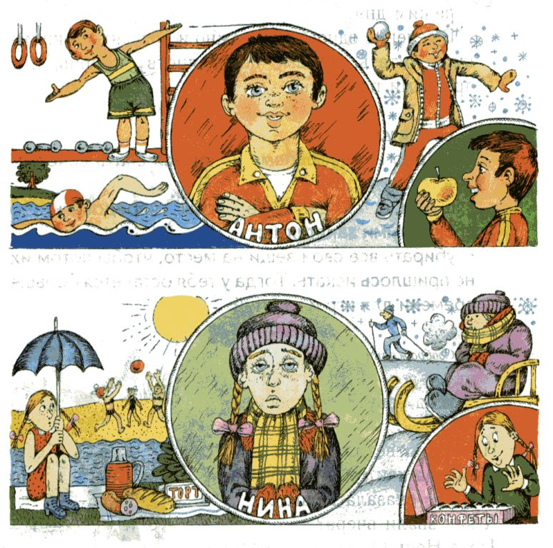

**Приложение № 2.**

**2 слайд.**

**MCPE01749_0000[1]** MCj03981110000[1]

**Здоровье**

Правильная, нормальная работа всего организма.

Отличное настроение, бодрость, активность.

Отсутствие

болезней.

**Приложение № 3.**

**3 слайд.**

Деньги - медь, одежда-тлен, а здоровье всего дороже.

Кто рано ложится и рано встаёт, здоровье, богатство и ум наживает.

Здоровья за деньги не купишь.

Кто рано встаёт, того удача ждёт.

Здоровью цены нет.

Здоровому и горе – не горе, и беда – не беда.

**Приложение № 4.**

**4 слайд.**

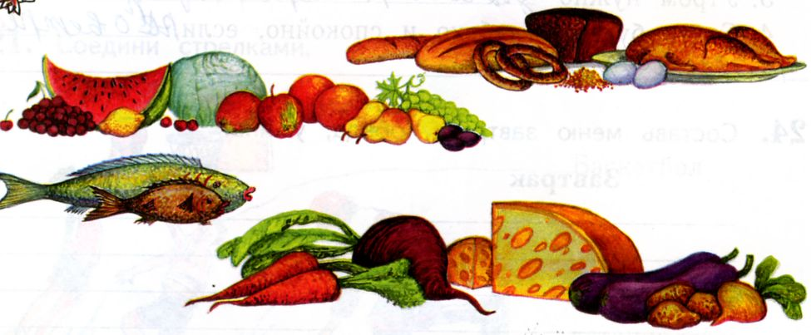

**Приложение № 5.**

**5 слайд.**

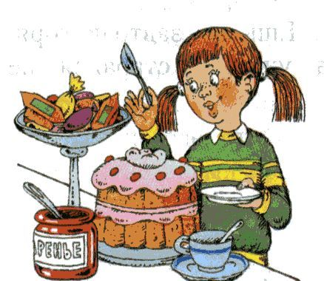 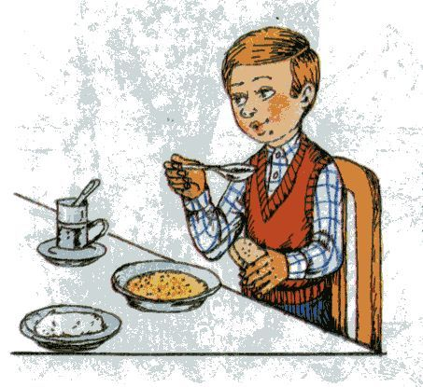 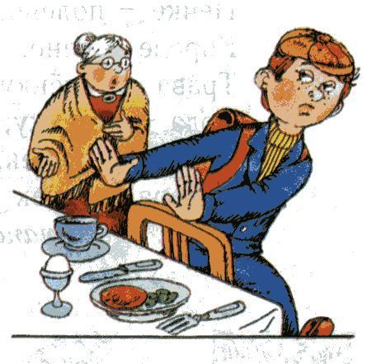

**Приложение № 6.**

**6 слайд.**

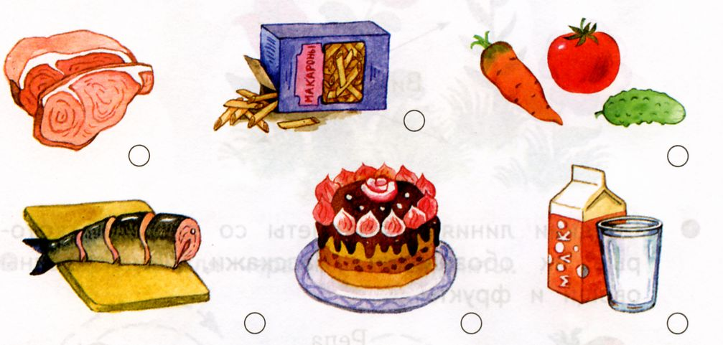

**Приложение № 7.**

**7 слайд.**

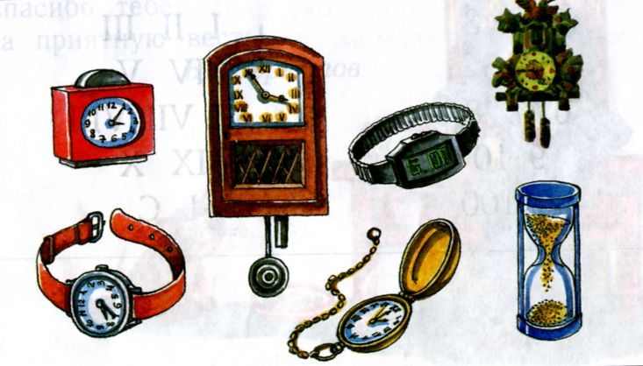

**Приложение № 8.**

**8 слайд.**

**Советы:**

* в одно и то же время ложиться спать вечером и вставать утром;
* шумные, подвижные игры чередовать со спокойными занятиями;
* убирать все свои вещи на место, чтобы потом их не пришлось искать. Тогда у тебя останется больше времени для игр и занятий.

**Приложение № 9.**

**9 слайд.**

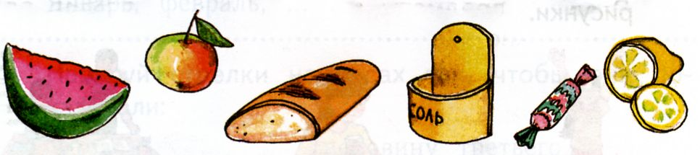

**Приложение № 10.**

**10 слайд.**

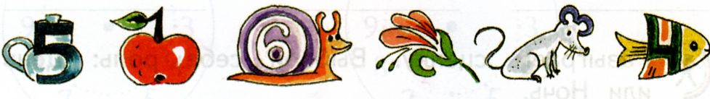

**Приложение № 11.**

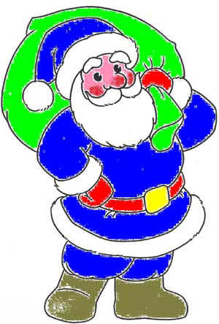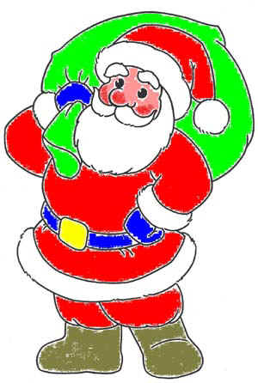

Рисунок 1

**Два Мороза.**

Мы два брата молодые,

Два Мороза удалые.

Я – Мороз - Красный нос.

Я – Мороз - Синий нос.

И на улице мороз,  
Ну-ка взялись все за нос!  
Ни к чему нам бить баклуши,  
Ну-ка взялись все за уши!  
Покрутились, повертелись,  
Вот и уши отогрели.  
По коленкам постучали,  
Головою покачали,  
По плечам похлопали,  
И чуть-чуть потопали.

Вот и погрелись.

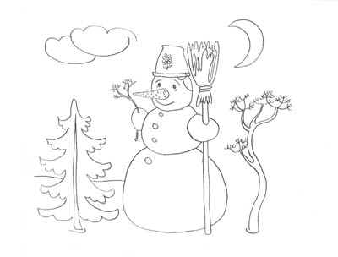 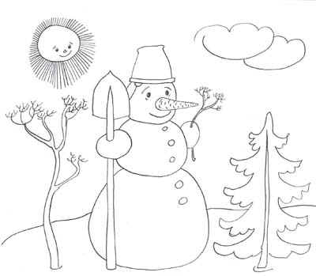

Рисунок 2

**Приложение № 12.**

**Памятки с советами.**

|  |  |
| --- | --- |
| **Перед тем как приступить к выполнению домашнего задания, надо позаботиться об условиях работы.**   * Проверь, хорошо ли освещено рабочее место: свет должен падать слева. * Убедись, что комната хорошо проветрена. В ней не должно быть слишком жарко или слишком холодно (температура воздуха +18 градусов). * Убери всё лишнее с рабочего стола. * Нужно, чтобы в комнате было тихо, телевизор и радио должны быть выключены. | **Выполняй эти правила**  **перед едой и во время еды.**   * Мой руки перед едой. * Вредно для здоровья есть торопливо и не жевать. * Во время и после еды используй салфетку. * С общего блюда не бери пищу рукой или своей вилкой. Пользуйся общим прибором, который лежит у блюда. * Не копайся в общем блюде, выбирая лучшие куски. Бери кусок с того края блюда, который ближе к тебе. * Некрасиво и опасно размахивать рукой, держа в ней столовый прибор или полный стакан с питьём. * Не клади на тарелку сразу много пищи. Вдруг ты её не доешь. Лучше подложить ещё. * Губы и руки вытирай салфеткой. |